Муниципальное бюджетное общеобразовательное учреждение
« Паустовская основная общеобразовательная школа»

Исследовательская работа

на тему:

«Жизнь и научная деятельность

А.Н.Колмогорова»

Выполнила: ученица 8-го класса

Шурыгина Елена

Научный руководитель –

Канакова Альбина Александровна,

учитель математики

2016

ОГЛАВЛЕНИЕ

- Введение…………………………………………..……стр. 3-4
- Жизненный путь Андрея Николаевича
Детство……………………………………...…….... ....стр.4-5
Студенческие годы Колмогорова. Становление в науке…………………………………………………………..стр. 5-7
Начало научной деятельности………………………. стр. 7
Научная и педагогическая деятельность
А.Н. Колмогорова……………………………….… стр.8-12
Реформа школьного математического образования стр.13-14
Последние годы………………………………………. стр.14-15
- Награды и премии……………………………………. стр.15-16
- Ученики А.Н. Колмогорова……………………………стр.16
- Заключение………………………………………..….. стр.17
- Используемая литература……………………………. стр.18

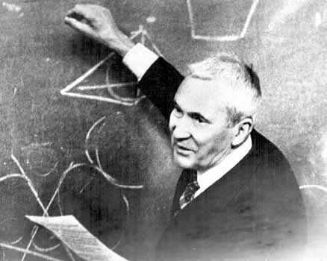
"Колмогоров дарил окружавшим его людям ни с чем не сравнимое, почти физическое ощущение непосредственного соприкосновения с гением".
"Колмогоров - уникальное явление русской культуры, наше национальное достояние".
В. А. Успенский
ВВЕДЕНИЕ
В данном реферате мной делается попытка рассказать об одном из известнейших и талантливейших учёных XX века – Андрее Николаевиче Колмогорове - грандиозном научном деятеле, талантливом организаторе, выдающемся педагоге и неординарной, высокоразвитой личности.
Великий русский ученый, один из крупнейших математиков XX столетия, достойно признанный чуть ли не всеми авторитетными мировыми сообществами ученых – член Национальной Академии наук США и американской Академии искусств и наук, член Нидерландской Королевской академии наук и Академии наук Финляндии, член Академии наук Франции и Германской академии естествоиспытателей "Леопольдина", член Международной академии истории наук и национальных академий Румынии, Венгрии и Польши, почетный член Королевского статистического общества Великобритании и Лондонского математического общества, почетный член Международного статистического института и Математического общества Индии, иностранный член Американского философского и Американского метеорологического общества, лауреат самых почетных научных премий: премии П.Л.Чебышева и Н.И.Лобачевского АН СССР, Международной премии фонда Бальцана и Международной премии фонда Вольфа, а также государственной и Ленинской премии, награжденный 7-ю орденами Ленина, медалью "Золотая Звезда" Герой Социалистического труда академик Андрей Николаевич Колмогоров сам себя всегда называл "просто профессор Московского университета".
Исследовать жизнь и деятельность этого поистине гениального человека я и пытаюсь.
ЖИЗНЕННЫЙ ПУТЬ АНДРЕЯ НИКОЛАЕВИЧА.
Детство.
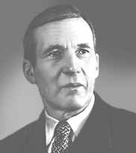
Андрей Николаевич Колмогоров родился 25 (12) апреля 1903 года в Тамбове. Мама Андрея Николаевича-Мария Яковлевна Колмогорова умерла в день рождения сына- 25 апреля 1903 года. Имя дали по желанию, заранее высказанному мамой: если родится мальчик, назвать Андреем в честь Андрея Болконского, любимого ею литературного персонажа из романа Л. Н. Толстого. Отец Андрея - Николай Матвеевич Катаев-агроном и немного беллетрист. Будучи еще холостяком, он участвовал в движении народников и в начале века был выслан в Ярославль, где стал работать земским статистиком. Там он и познакомился с Марией Яковлевной Колмогоровой - дочерью крупного помещика Я. С. Колмогорова. Знакомство сблизило их. Мария соглашается стать женой Николая Матвеевича, вопреки воле родителей, и покидает отчий дом. Так как Мария и Николай обвенчаны не были, то родившийся у них мальчик (Андрей) считался незаконнорожденным и не имел права ни на отчество по родному отцу, ни на фамилию его. И лишь после Октябрьской революции по новым законам он смог получить фамилию мамы и отчество по отцу. Заботы об Андрее взяла на себя сестра его мамы - Вера Яковлевна, усыновившая мальчика. Большое участие в его воспитании принимали и другие сестры Марии, особенно Надежда Яковлевна Колмогорова. Первые годы жизни Андрей провел в имении деда - Туношне, расположенном на берегу одного из притоков Волги недалеко от Ярославля. Тетушки одарили мальчика любовью, лаской, вниманием, трогательной заботой о его интеллектуальном и нравственном воспитании. Все старались развить в ребенке любознательность и интерес к книгам, наукам, природе. Тетушки Андрея в своем доме организовали школу для детей разного возраста, которые жили поблизости, занимались с ними — десятком ребятишек — по рецептам новейшей педагогики. Для ребят издавался рукописный журнал «Весенние ласточки». В нем публиковались творческие работы учеников — рисунки, стихи, рассказы. В нем же появлялись и «научные работы» Андрея — придуманные им арифметические задачи. Здесь же мальчик опубликовал в пять лет свою первую научную работу по математике. Правда, это была всего-навсего известная алгебраическая закономерность, но ведь мальчик сам ее подметил, без посторонней помощи!
В 1910 году Вера Яковлевна с Андреем переехала в Москву. Они жили на проценты от капитала, полученного по наследству. Андрей поступил в частную гимназию Репман, после революции преобразованную в двадцать третью школу второй ступени. Он окончил ее в 1920 году. И не сразу решил стать математиком.
Время было голодное и тревожное. Юноше хотелось получить не только знания, но и профессию, ремесло. Вот как он сам впоследствии вспоминал об этом периоде своей жизни: «Техника тогда воспринималась как что-то более серьезное и необходимое, чем чистая наука. Одновременно с математическим отделением университета (куда принимали всех желающих без экзаменов) я поступил на металлургический факультет Менделеевского института (где требовался вступительный экзамен по математике). Но скоро интерес к математике превысил сомнения в актуальности профессии математика».

Студенческие годы Колмогорова. Становление в науке.
"Колмогоров был не просто ученый, он был глубокий мыслитель. Для него процесс постоянного поиска нового результата, метода, идеи был равносилен самой жизни".
Б. В. Гнеденко
Ко времени окончания университета у Колмогорова было уже около 15 статей по теории функций действительного переменного.
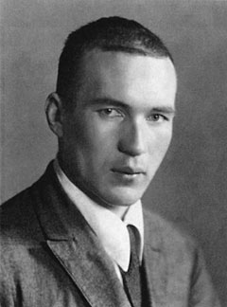
В 1920 г. он поступил на математическое отделение Московского университета. «Задумав заниматься серьезной наукой, я, конечно, стремился учиться у лучших математиков, — вспоминал позднее ученый. — Мне посчастливилось заниматься у П. С. Урысона, П. С. Александрова, В. В. Степанова и Н. Н. Лузина, которого, по-видимому, следует считать по преимуществу моим учителем в математике. Но они „находили“ меня лишь в том смысле, что оценивали приносимые мною работы. „Цель жизни“ подросток или юноша должен, мне кажется, найти себе сам. Старшие могут этому лишь помочь».
Лекции профессора Московского университета Николая Николаевича Лузина, по свидетельству современников, были выдающимся явлением. У Лузина никогда не было заранее предписанной формы изложения. И его лекции ни в коем случае не могли служить образцом для подражания. У него было редкое чувство аудитории. Колмогоров впервые обратил на себя внимание профессора на одной лекции. Лузин, как всегда, вел занятия, постоянно обращаясь к слушателям с вопросами, заданиями. И когда он сказал: «Давайте строить доказательство теоремы, исходя из следующего предположения…» — в аудитории поднялась рука Андрея Колмогорова: «Профессор, оно ошибочно…» За вопросом «почему» последовал краткий ответ первокурсника. Довольный Лузин кивнул: «Что ж, приходите на кружок, доложите нам свои соображения более развернуто». "Хотя мое достижение было довольно детским, оно сделало меня известным в «Лузитании», — вспоминал Андрей Николаевич.
Но через год серьезные результаты, полученные восемнадцатилетним второкурсником Андреем Колмогоровым, обратили на себя настоящее внимание «патриарха». С некоторой торжественностью Николай Николаевич предлагает Колмогорову приходить в определенный день и час недели, предназначенный для учеников его курса. Подобное приглашение, по понятиям «Лузитании», следовало расценивать как присвоение почетного звания ученика. Как признание способностей.
Первые публикации Колмогорова были посвящены проблемам дескриптивной и метрической теории функций. Наиболее ранняя из них появилась в 1923 году. Обсуждавшиеся в середине двадцатых годов повсюду, в том числе в Москве, вопросы оснований математического анализа и тесно с ними связанные исследования по математической логике привлекли внимание Колмогорова почти в самом начале его творчества.

Начало научной деятельности

Особое значение для приложения математических методов к естествознанию и практическим наукам имел закон больших чисел. Разыскать необходимые и достаточные условия, при которых он имеет место, — вот в чем заключался искомый результат. Крупнейшие математики многих стран на протяжении десятилетий безуспешно старались его получить. В 1926 году эти условия были получены аспирантом Колмогоровым.
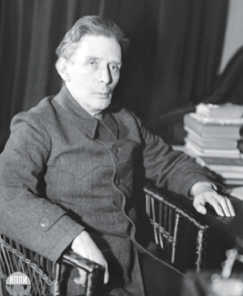
Многие годы тесного и плодотворного сотрудничества связывали его с А. Я. Хинчиным, который в то время начал разработку вопросов теории вероятностей. Она и стала областью совместной деятельности ученых. Наука «о случае» еще со времен Чебышева являлась как бы русской национальной наукой. Ее успехи преумножили многие советские математики, но современный вид теория вероятностей получила благодаря аксиоматизации, предложенной Андреем Николаевичем в 1929 и окончательно в 1933. Член-корреспондент АН СССР Хинчин стал основоположником нового раздела теории вероятностей - теории случайных процессов. Вместе с А.Н. Колмогоровым ему принадлежит честь формирования теории вероятностей как современной ветви математики. Норберт Винер отмечал: "...Хинчин и Колмогоров, два наиболее видных русских специалиста по теории вероятностей, долгое время работали в той же области, что и я. Более двадцати лет мы наступали друг другу на пятки: то они доказывали теорему, которую я вот-вот готовился доказать, то мне удавалось прийти к финишу чуть-чуть раньше их". Хинчин одним из первых раскрыл богатейшие возможности теории вероятностей как метода исследования задач техники и естествознания.
Андрей Николаевич до конца своих дней считал теорию вероятностей главной своей специальностью, хотя областей математики, в которых он работал, можно насчитать добрых два десятка. Но тогда только начиналась дорога Колмогорова и его друзей в науке. Они много работали, но не теряли чувства юмора. В шутку называли уравнения с частными производными «уравнениями с несчастными производными», такой специальный термин, как конечные разности, переиначивался в «разные конечности», а теория вероятностей — в «теорию неприятностей».
Научная и педагогическая деятельность А. Н. Колмогорова.
"Андрей Николаевич принадлежал к числу тех несравненных гениев, которые украшают жизнь уже самим фактом своего существования. Одно лишь сознание того, что где-то на Земле бьется сердце человека, наделенного столь совершенным разумом и бескорыстной душой, окрыляло, дарило радость, давало силы жить, уберегало от дурных поступков и вдохновляло на благие дела".
В. М. Тихомиров
В 1930 году Колмогорову «выпадает» дальняя дорога — командировка в Германию и Францию. В Геттингене — математической Мекке начала века — он встречается со многими выдающимися коллегами, и прежде всего — с Гильбертом и Курантом.
Вернувшись в Москву, Андрей Колмогоров становится профессором МГУ. В 1931 году выходит его фундаментальная статья «Об аналитических методах в теории вероятностей», а еще через два года — главный труд его жизни, монография «Основные понятия теории вероятностей». Эти работы сделали Колмогорова мировым корифеем в области теории вероятностей. Далее последовали работы по случайным процессам, турбулентности, алгебраической топологии. Ученый ввел в топологию одно из центральных понятий — когомологию.
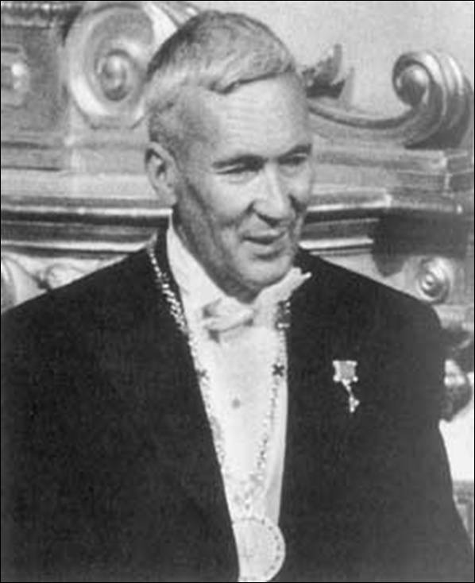
В 1930 г. Колмогоров с 1933 по 1939 год был ректором Института математики и механики МГУ, многие годы руководил кафедрой теории вероятностей и лабораторией статистических методов. В 1935 году Колмогорову была присвоена степень доктора физико-математических наук, в 1939 году он был избран членом АН СССР. Незадолго до начала Великой Отечественной войны Колмогорову и Хинчину за работы по теории вероятностей была присуждена Сталинская премия (1941).
Академиком Колмогоров был избран в 1939 году. В конце тридцатых годов в области его научных интересов появляются новые направления: проблемы турбулентности. Война заставляет Колмогорова прервать свою исследовательскую работу и обратиться к оборонной тематике. 23 июня 1941 года состоялось расширенное заседание Президиума Академии наук СССР. Принятое на нем решение кладет начало перестройке деятельности научных учреждений. Теперь главное — военная тематика: все силы, все знания — победе. Советские математики по заданию Главного артиллерийского управления армии ведут сложные работы в области баллистики и механики. Колмогоров, используя свои исследования по теории вероятностей, даёт определение наивыгоднейшего рассеивания снарядов при стрельбе.
Вместе с Математическим институтом Колмогоров отправляется в эвакуацию в Казань, но вскоре возвращается в Москву к своим обязанностям академика-секретаря Физико-математического отделения Академии и для выполнения работ оборонного характера. В Казань выбирается только временами, в войну к тому же на это всякий раз требовалось разрешение. Андрей Николаевич занялся теорией стрельбы в ответ на запрос “дать свое заключение по поводу разногласий имеющихся приемов оценки меры точности по опытным данным”. Сам Колмогоров замечает, что его работа “Определение центра рассеивания и меры точности по ограниченному числу наблюдений”, сданная в печать 15 сентября 1941 г., т.е. уже через три месяца после начала войны, претендует по преимуществу лишь на методологический интерес благодаря критическому сопоставлению различных подходов. Однако Андрей Николаевич со своими сотрудниками по Математическому институту, механико-математическому факультету университета и непосредственными практиками из Артиллерийского научно- исследовательского морского института разворачивает большую теоретическую и расчетную работу по эффективности систем стрельбы. Завершается она появлением отдельного выпуска “Трудов МИАН” (Андрей Николаевич называл его “Стрельбным сборником”). Одновременно он читает курс математической теории стрельбы в университете, который объявляет обязательным для студентов, выбравших своей специальностью теорию вероятностей.
“Завтра самый длинный день в году и годовщина начала войны, - пишет Колмогоров Александрову в Казань 21 июня 1942 г. - Пора уже мне перестать, по преимуществу, заниматься переживанием происходящего мирового потрясения, подвести некоторый итог первой фазы этого переживания, привести себя в порядок и заниматься делом”.
Помимо академических дел и работ оборонного характера, Андрей Николаевич принимает на себя и заботы по организации деятельности механико-математического факультета теми немногими силами, что еще оставались в Москве. Он председательствует в ученом совете факультета и экспертном совете ВАК, курирует математические журналы (с момента создания “Успехов математических наук” руководит этим журналом, а позднее организует и ряд новых, в частности первый “отраслевой” математический журнал “Теория вероятностей и ее применения”). Продолжает активную деятельность и в своем первом Институте математики и механики. В эти первые военные годы, когда, казалось бы, и час трудно выделить для собственно математического творчества, Андрей Николаевич публикует статьи, которым суждено было заложить основы теории турбулентности, интерес к которой у него возник еще в конце 30-х годов. “Серия работ, опубликованных в 1941 г., - писал У.Фриш в книге “Турбулентность. Наследие Колмогорова” (1998 г.), - до сих пор оказывает свое влияние на изучение турбулентности. Новые достижения часто позволяют увидеть в классических работах не замеченные ранее жемчужины. Так обстоит дело и с этими статьями Колмогорова 1941 г.”.
В том же 1941-м выходят и другие основополагающие работы Андрея Николаевича: “Стационарные последовательности в гильбертовом пространстве” и “Интерполирование и экстраполирование стационарных случайных последовательностей”. Завершился этот год присуждением ему (совместно с А.Я.Хинчиным) Сталинской премии за цикл работ по теории случайных процессов.
В 1943 г. сорокалетний Андрей Николаевич впервые решает вести дневник. На первой странице выведены крупно, красивым почерком две цитаты из Гёте и посвящение.
Посвящается мне самому к моему восьмидесятилетию с пожеланием сохранить к этому времени достаточно смысла хотя бы для того, чтобы понимать писания себя самого - сорокалетнего - и судить их с сочувствием, но и со строгостью.

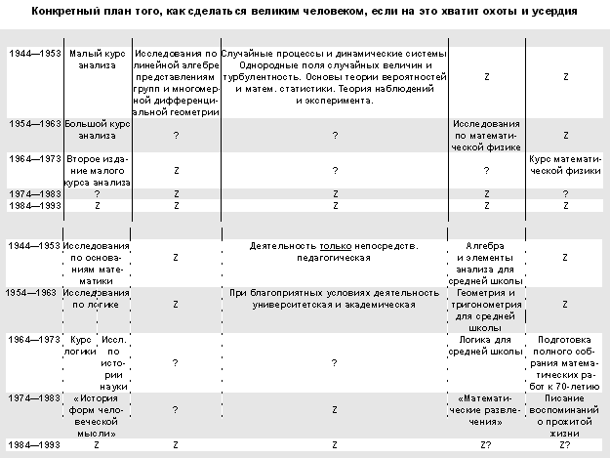
Есть в этом дневнике и замечательная страница, которую Колмогоров озаглавил: “Конкретный план того, как сделаться великим человеком, если на это хватит охоты и усердия”.
Время показало, что Андрей Николаевич выполнил весь свой план и даже скончался в то десятилетие, которое отмечено одними знаками пропуска (Z). Он не стал публиковать Полное собрание своих сочинений, но успел отобрать те из них, что вошли в три тома “Избранных трудов”, изданных его учениками. Дело не дошло только до самого последнего пункта - писания воспоминаний о прожитой жизни.
Он сделал много больше запланированного - он действительно стал великим, и все в мире признали это.
Последние военные и первые послевоенные годы можно связать с исключительным вниманием Колмогорова к проблемам теории вероятностей и путям ее развития.
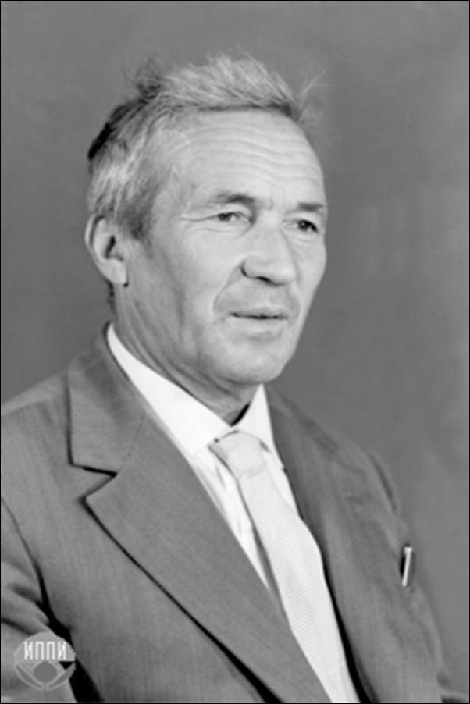
Андрей Николаевич так рассказывает о планах дальнейших исследований и своих математических обязанностях (сам этот термин “математические обязанности” - из его дневника):
“Конечно, эти своеобразные обязанности “лидера” известного направления в теории вероятностей надо нести, так как исследования в этом направлении должны продолжаться. Я даже задумал опубликовать вскоре на русском и английском языках небольшой обзор проблем теории вероятностей, которые, по моему мнению, заслуживают внимания серьезных исследователей. Остались и некоторые проблемы, которыми, по-видимому, придется заниматься и мне.
Но уже давно (с 1936 года) я начал некоторый цикл исследований, который возник из проблем теории вероятностей и динамических систем, а оказался же, по существу, исследованием унитарных представлений групп в гильбертовом пространстве. Это звучит несколько изысканно и “не классически”, но у меня имеется убеждение, что здесь скрывается один из центральных вопросов будущей “классической” математики: очень уж многие проблемы самых разных стилей согласно ведут именно сюда. Очень соблазняет меня еще гомологическая топология, в которую я было погрузился в 1934-36 годах. С чем из всего этого я справлюсь в самом деле, конечно, сказать трудно…”.
Теперь мы можем судить, с чем “из всего этого он справился в самом деле” и как много ко всему этому еще добавилось.
В 1946 году он вновь возвращается к волнующим его вопросам. Он организует лабораторию атмосферной турбулентности в Институте теоретической геофизики АН СССР. Параллельно с работами по этой проблеме Колмогоров продолжает успешную деятельность во многих других областях математики.
На 1950-е и начало 1960-х годов приходится очередной взлёт математического творчества Колмогорова. Здесь нужно отметить его выдающиеся, фундаментальные работы по следующим направлениям:
по небесной механике, где он сдвинул с мертвой точки проблемы, оставшиеся нерешенными со времен Ньютона и Лапласа;
по 13-й проблеме Гильберта о возможности представления произвольной непрерывной функции нескольких действительных переменных в виде суперпозиции непрерывных же функций двух переменных;
по динамическим системам, где введенный им новый инвариант «эпсилон-энтропия» привел к перевороту в теории этих систем;
по теории вероятностей конструктивных объектов, где предложенные им идеи измерения сложности объекта нашли многообразные применения в теории информации, теории вероятностей и теории алгоритмов.
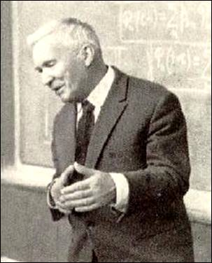
Прочитанный им на Международном математическом конгрессе в 1954 году в Амстердаме доклад «Общая теория динамических систем и классическая механика» стал событием мирового уровня.
Колмогоров долгие годы возглавлял математический отдел Большой и Малой Советских энциклопедий. Из-под его пера вышло множество биографических статей. Андрей Николаевич удивительно точно умел сказать о коллеге самое главное. Подобный подход он применял и к решению математических задач: чем более общий характер носит идея, тем проще она должна быть.
Академик Колмогоров воплощал в себе редчайшее сочетание математика и естествоиспытателя, теоретика и практика. Он пускался в многомесячные плавания на научно-исследовательском судне «Дмитрий Менделеев», воспитывал учеников, писал не только научные, но и научно-популярные работы.

Реформа школьного математического образования
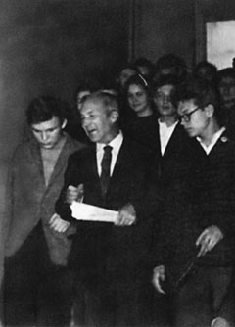
К середине 1960-х годов руководство Министерства просвещения СССР пришло к заключению, что система преподавания математики в советской средней школе находится в глубоком кризисе и нуждается в реформах. Было признано, что в средней школе преподаётся лишь устарелая математика, а новейшие её достижения не освещаются. Модернизация системы математического образования осуществлялась Министерством просвещения СССР при участии Академии педагогических наук и Академии наук СССР. Руководство Отделения математики АН СССР рекомендовало для работы по модернизации академика А. Н. Колмогорова, который играл в этих реформах руководящую роль. Под руководством А. Н. Колмогорова разработаны программы, созданы новые неоднократно издававшиеся впоследствии учебники по математике для средней школы: учебник геометрии, учебник алгебры и основ анализа.
Андрей Николаевич возглавил работу по совершенствованию всей системы школьного математического образования в стране. Над созданием программы по математике он работал около трех лет в несколько этапов. В результате определились структура курса и основные методические принципы на предстоящий период. Бесспорно, что методика обучения математике сильно продвинулась вперед благодаря его работам - статьям, книгам, учебникам.
В 1966 году Колмогорова избирают действительным членом Академии педагогических наук СССР. В 1963 году А. Н. Колмогоров выступает одним из инициаторов создания школы-интерната при МГУ и сам начинает там преподавать. В 1970 году вместе с академиком И. К. Кикоиным А. Н. Колмогоров создаёт журнал «Квант».
Необычайную ценность педагогическому и методологическому творчеству Андрея Николаевича Колмогорова придает то обстоятельство, что оно отражает широчайший, современный взгляд на содержание и методы преподавания математики в школе, принадлежащий человеку, обладавшему уникальным сочетанием качеств - математической гениальности, педагогического таланта, широты научных устремлений, высокой интеллигентности.
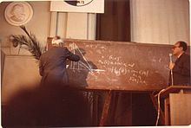
Будучи инициатором создания в 1970 году физико-математического журнала для юношества "Квант", он с момента его возникновения и до конца своих дней являлся первым заместителем главного редактора и руководил математическим разделом этого журнала. Андрей Николаевич был основателем и первым главой редакции математики и механики в Издательстве иностранной литературы.

Последние годы
В последние годы Колмогоров заведовал кафедрой математической логики в МГУ и преподавал в ФМШ № 18 при МГУ (ныне — имени А.Н Колмогорова).
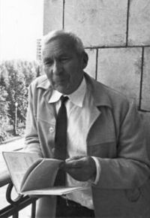
«Я принадлежу к тем крайне отчаянным кибернетикам, которые не видят никаких принципиальных ограничений в кибернетическом подходе к проблеме жизни и полагают, что можно анализировать жизнь во всей её полноте, в том числе и человеческое сознание, методами кибернетики. Продвижение в понимании механизма высшей нервной деятельности, включая и высшие проявления человеческого творчества, по-моему, ничего не убавляет в ценности и красоте творческих достижений человека.»
А. Н. Колмогоров
По меткому выражению Стефана Банаха: «Математик — это тот, кто умеет находить аналогии между утверждениями. Лучший математик — кто устанавливает аналогии доказательств. Более сильный может заметить аналогии теорий. Но есть и такие, кто между аналогиями видит аналогии». К этим редким представителям последних относится и Андрей Николаевич Колмогоров — один из крупнейших математиков двадцатого века.
Колмогоров скончался 20 октября 1987 года в Москве в возрасте 84 лет. Похоронен на Новодевичьем кладбище. Вся жизнь Андрея Николаевича была посвящена поиску истины и делу Просвещения. Именно его с полным правом можно назвать Просветителем – человеком, освещавшим жизненный и научный путь многим и многим.
Награды и премии
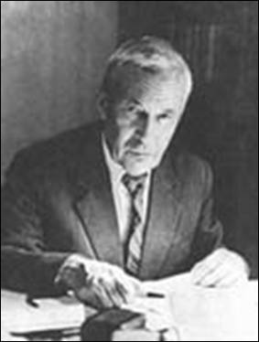

Академик Колмогоров — почётный член многих иностранных академий и научных обществ.
1941 – Сталинская премия (вместе с А. Я. Хинчиным)
1951 –Премия им. П. Л. Чебышева АН СССР (вместе с Б. В. Гнеденко)
1962 – Премия Бальцана (первый лауреат по математике)
1963 –Герой Социалистического Труда
1965 – Ленинская премия (вместе с В. И. Арнольдом)
Золотая медаль имени Гельмгольца АН ГДР
Золотая медаль Американского метеорологического общества
Венгерский Орден Знамени
1987 –Премия имени Н. И. Лобачевского
1980 – Премия Вольфа «за глубокие и оригинальные открытия в области анализа Фурье, теории вероятностей, эргодической теории и динамических системах». Среди лауреатов этой, одной из самых престижных математических премий (наряду с премией Филдса) есть также ученики А. Н. Колмогорова: В. И. Арнольд, И. М. Гельфанд и Я. Г. Синай.
В 1994 году Российская академия наук установила премию имени самого А. Н. Колмогорова, вручаемую «за выдающиеся результаты в области математики».
Ученики А. Н. Колмогорова
Многие из учеников Колмогорова, обретая самостоятельность, начинали играть ведущую роль в избранном направлении исследований, сами создавали собственные научные школы в различных направлениях математики. Академик с гордостью подчёркивал, что наиболее дороги ему ученики, превзошедшие учителя в научных поисках.
«Мне повезло на талантливых учеников. Многие из них, начав работу вместе со мной в какой-нибудь области, потом переходили на новую тематику и уже совершенно независимо от меня получали замечательные результаты. Скажу в виде шутки, что в настоящее время один из моих учеников управляет земной атмосферой (А. М. Обухов), а другой – океанами» (А. С. Монин). А. Н. Колмогоров
Можно только примерно составить список многочисленных учеников А. Н. Колмогорова. Среди указанных ниже математиков основная часть – это те, которые сами признавали себя учениками Колмогорова или испытывали его влияние, у большинства он являлся непосредственным руководителем кандидатской диссертации, или руководителем дипломных работ (А. А. Карацуба).

ЗАКЛЮЧЕНИЕ

«Человек, которому было суждено одарить мир хотя бы одной великой созидательной идеей, не нуждается в похвале потомства. Его творчество даровало ему более значительное благо».
Альберт Эйнштейн
XX век- век атома, электроники и кибернетики, век великих космических исследований и открытий. Всё это стало возможно благодаря прогрессу математической науки. Только современные математические методы позволяют людям решать важные технические задачи и внедрять автоматику в производство. Мы ценим выдающиеся достижения Отечественных математиков XX столетия.
Стремительно увеличивающаяся временная дистанция позволяет нам лучше понять масштабы личности Андрея Николаевича Колмогорова, оценить его демократизм, глубину педагогического мышления.
Гениальный Учёный, великий Просветитель, замечательный Человек – имя Андрея Николаевича Колмогорова золотыми буквами вписано в плеяду величайших людей планеты.
«Я, во всяком случае, жил всегда руководствуясь тем тезисом, что ИСТИНА – главное, что наш долг – находить и отстаивать её, независимо от того, приятна она или неприятна. Во всяком случае, в своей сознательной жизни я всегда исходил из таких положений».
Андрей Николаевич Колмогоров

Используемая литература:

- В. Тихомиров - “Андрей Николаевич Колмогоров (к 100-летию со дня рождения)”. Журнал “Квант”, №3, 2003г.
- http://www.kolmogorov.info/
- Явление чрезвычайное. Книга о Колмогорове. Сборник статей. - М.: "ФАЗИС", "МИРОС", 1999.
4. А.Н. Ширяев – «Жизнь в поисках истины (к 100-летию со дня рождения Андрея Николаевича Колмогорова)». Журнал

